OrcaX Care — Hướng dẫn Demo Queue Management
Ngày cập nhật: 14/07/2026
Tài liệu mô tả chức năng Queue Management (7 Use Case), cách hoạt động sơ bộ, luồng demo kèm screenshot và giải thích code để trình bày / debate với giảng viên.

1. Queue Management là gì?
Queue Management là module quản lý hàng đợi khám bệnh theo phòng (clinic room). Khi bác sĩ mở ca khám (session), lễ tân check-in bệnh nhân có lịch hẹn confirmed trong ngày và cấp số thứ tự. Bác sĩ gọi lần lượt theo FIFO; bệnh nhân theo dõi trên điện thoại; phòng chờ xem trên màn hình TV (queue board).
Ba vai trò tham gia:
- Doctor — mở/đóng session, gọi số, skip/recall bệnh nhân vắng
- Staff — xem danh sách lịch hôm nay, check-in và issue ticket
- Patient — xem số thứ tự, còn bao nhiêu người trước mình, trạng thái được gọi

2. Cách hoạt động sơ bộ (hình dung nhanh)
Luồng dữ liệu có thể hình dung như sau — mỗi bước tương ứng một màn hình trong demo:
- ① Doctor Open session cho phòng EMR101 → tạo QueueSession (open) trong MongoDB
- ② Staff mở Queue check-in → thấy 5 appointment confirmed hôm nay → issue ticket từng người
- ③ Mỗi ticket = 1 số (#1, #2, …) + gắn appointment + patientUserId → status waiting
- ④ Patient / Queue board nhận cập nhật realtime (Socket.IO) hoặc polling
- ⑤ Doctor Call next → ticket nhỏ nhất chuyển called; hiện tên + năm sinh
- ⑥ Doctor Skip (popup xác nhận) nếu vắng → Recall nếu quay lại
- ⑦ Doctor Close session → không cấp số mới; board báo session ended
Sơ đồ thành phần:
[Doctor UI] ←REST/WebSocket→ [queueSession.service.js]
[Staff UI] ←REST→ [queueCheckin.service.js]
[Patient UI] ←REST/WebSocket→ [queueSession.service.js]
[Queue Board]←REST/WebSocket→ [getQueueBoard() — public]
↓
MongoDB: QueueSession, QueueTicket, QueueAuditLog
Socket.IO: queue:update, queue:patient-update

3. Tài khoản demo
Vai trò | Email | Password | URL
Doctor | doctor.an@orcaxcare.com | Doctor@123 | /doctor/queue
Staff | staff@orcaxcare.com | Staff@123 | /staff/checkin
Patient | patient@orcaxcare.com | Patient@123 | /patient/queue
Queue Board (public): http://localhost:5173/queue-board/6a3981930b3107053c905a17

4. Chuẩn bị trước demo
Terminal 1: npm run dev:server
Terminal 2: npm run dev:client
Reset data demo (từ thư mục gốc project):
npm run demo:queue
Script prepareQueueDemo.js: xóa queue session/ticket hôm nay; tạo 5 appointment confirmed; set dateOfBirth cho demo patients. Mật khẩu demo patients: Patient@123
5 bệnh nhân demo sau khi chạy script:
- Demo Patient · 1995 — patient@orcaxcare.com
- Tran Thi Binh · 1990 — queue.demo2@orcaxcare.com
- Le Van Cuong · 1985 — queue.demo3@orcaxcare.com
- Pham Thi Dung · 1998 — queue.demo4@orcaxcare.com
- Hoang Van Em · 1979 — queue.demo5@orcaxcare.com

5. Thứ tự demo (quan trọng)
Doctor Open session → Staff issue ticket (lặp cho 5 người hoặc ít nhất 2–3 để thấy Up next) → Patient xem queue → Board TV → Doctor Call next → Skip/Recall → Close.
Thời gian ước tính: 7–10 phút.

6. Kịch bản demo (screenshot)

Bước 1 — Doctor mở form Open session
Đăng nhập bác sĩ → /doctor/queue → chọn phòng khám → Open session.
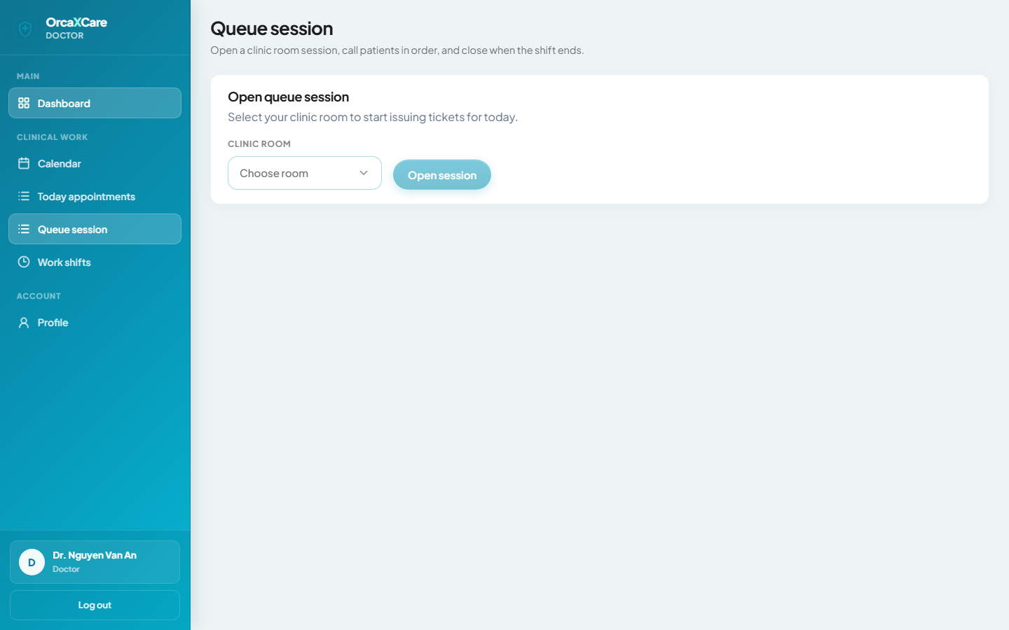

Bước 2 — Session đang Open
QueueSession status=open. Các nút Call next / Recall / Pause / Close đồng đều trên một hàng.
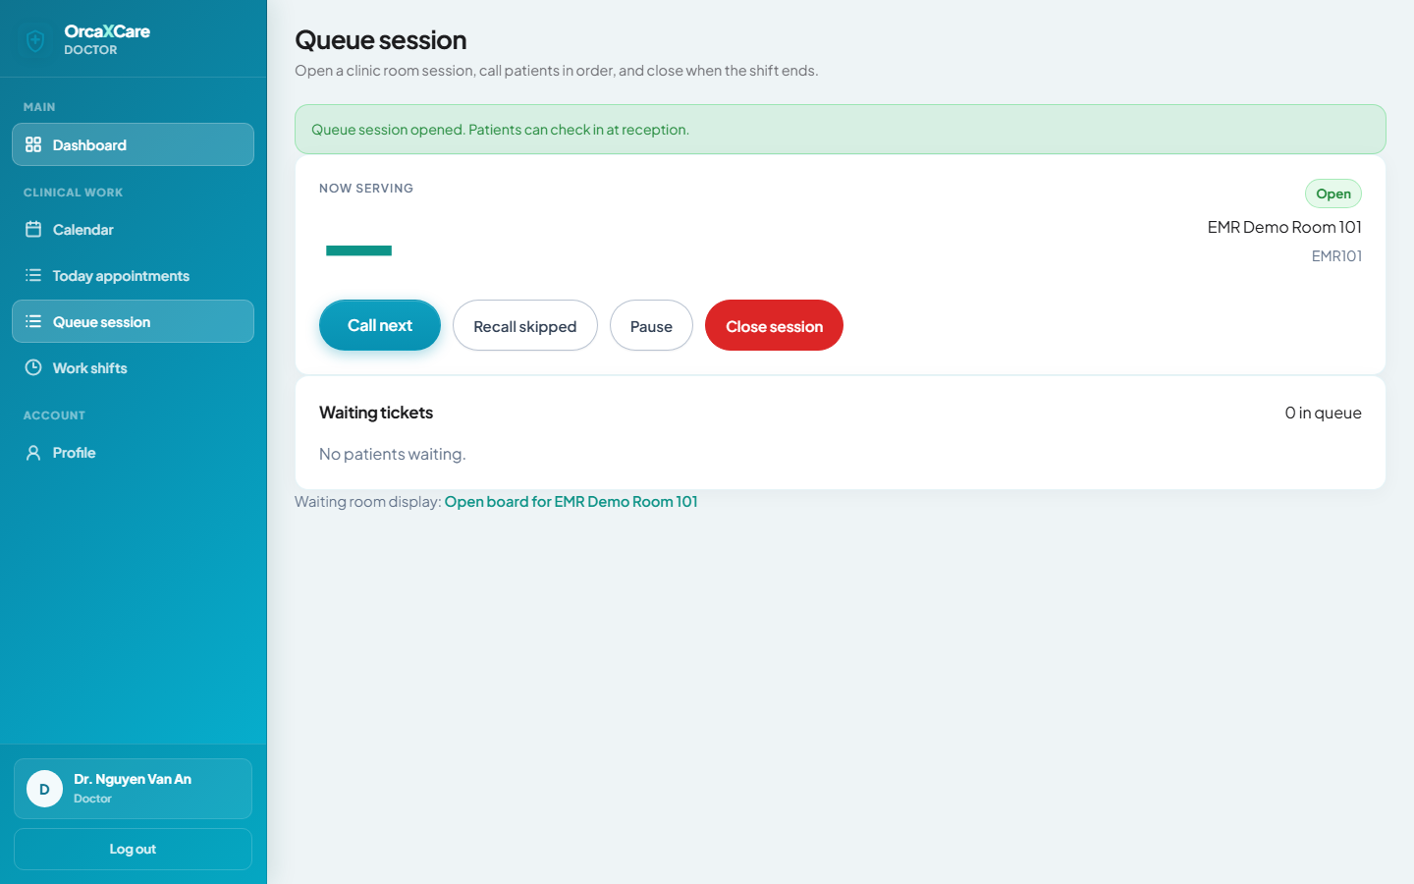

Bước 3 — Staff xem danh sách hôm nay
Staff /staff/checkin tự load danh sách appointment confirmed hôm nay (5 bệnh nhân demo). Có thể lọc theo tên/SĐT/APT.
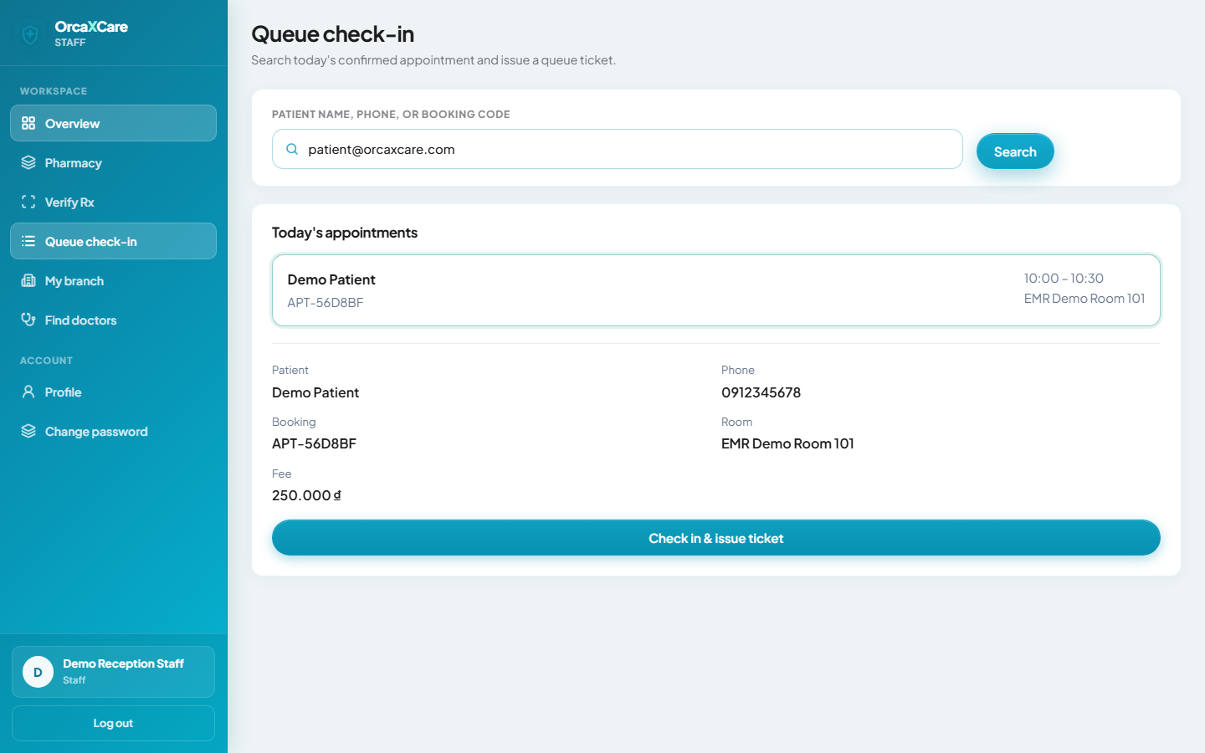

Bước 4 — Issue ticket
Staff chọn bệnh nhân → Check in & issue ticket. Appointment chuyển checked-in, ticket vào hàng đợi.
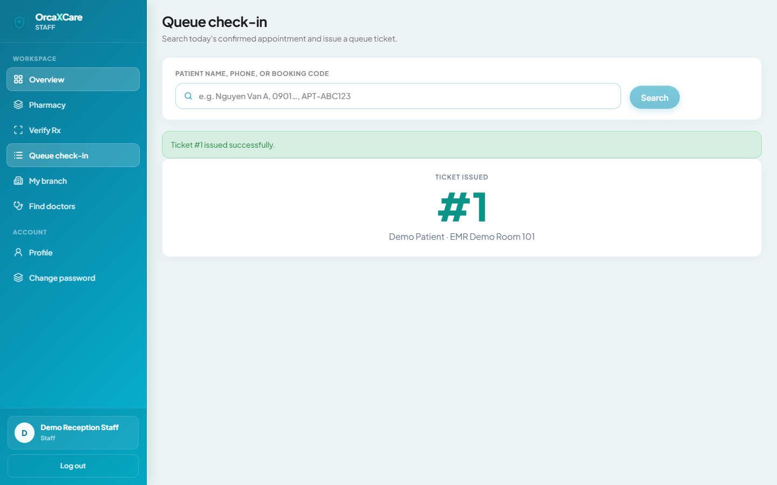

Bước 5 — Patient xem hàng đợi
Patient /patient/queue: số thứ tự, peopleAhead, poll 3s + socket.
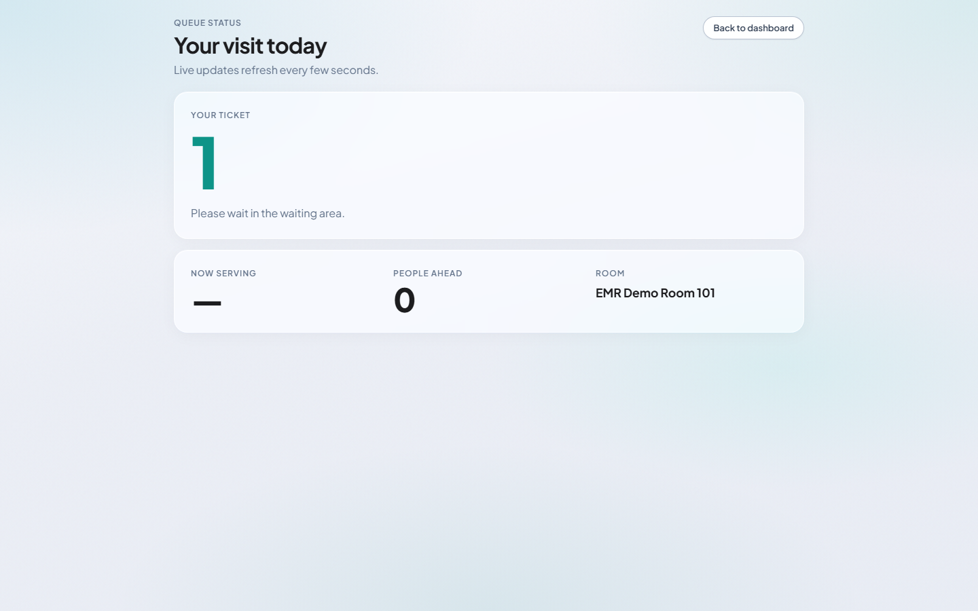

Bước 6 — Board phòng chờ (chờ gọi)
Public /queue-board/:roomId — theme sáng, Up next tối đa 5 người.
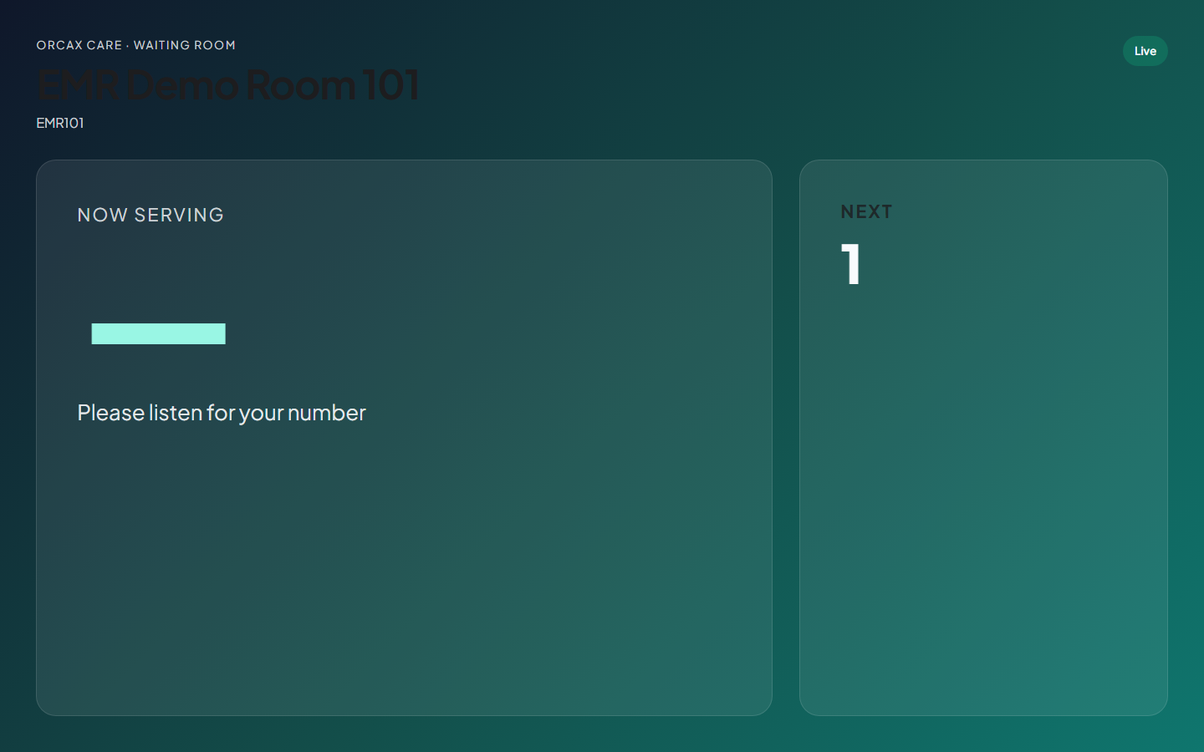

Bước 7 — Doctor Call next
Doctor bấm Call next → hiện họ tên + năm sinh. Danh sách Up next (5 người) cập nhật.
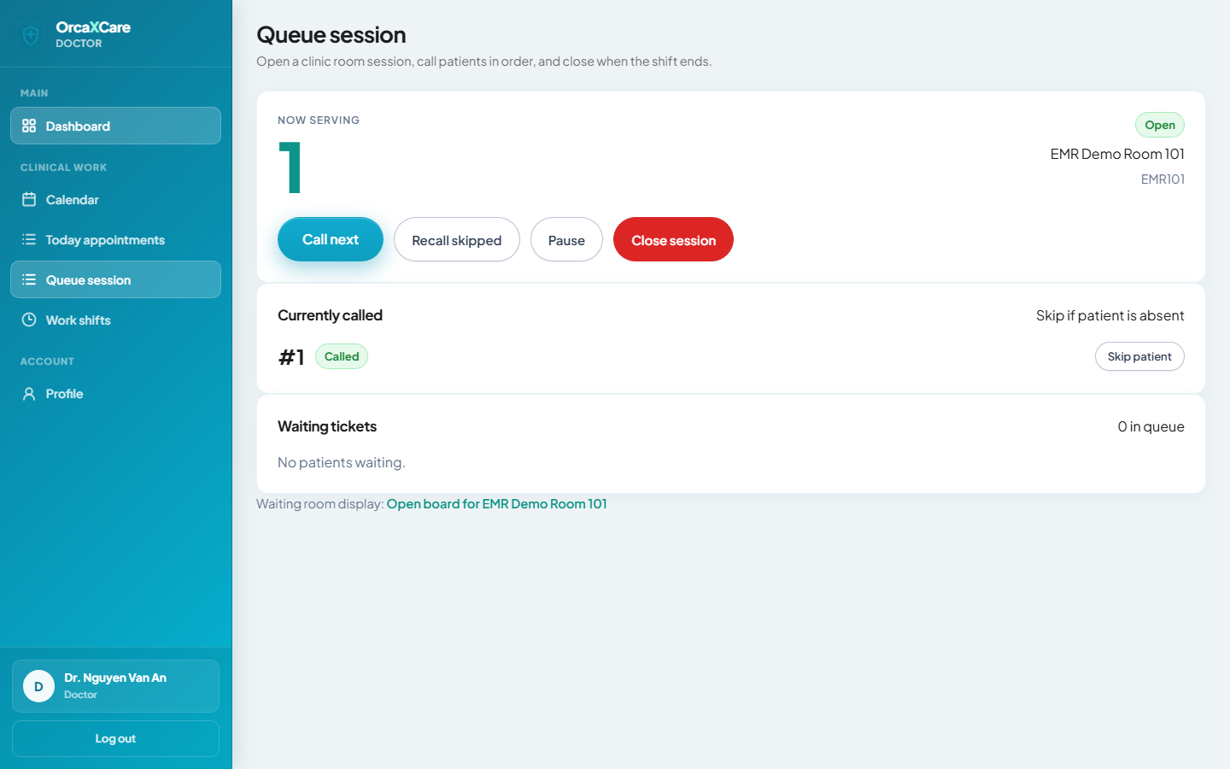

Bước 8 — Board đang gọi số
Board realtime: Now serving = số + tên + năm sinh.
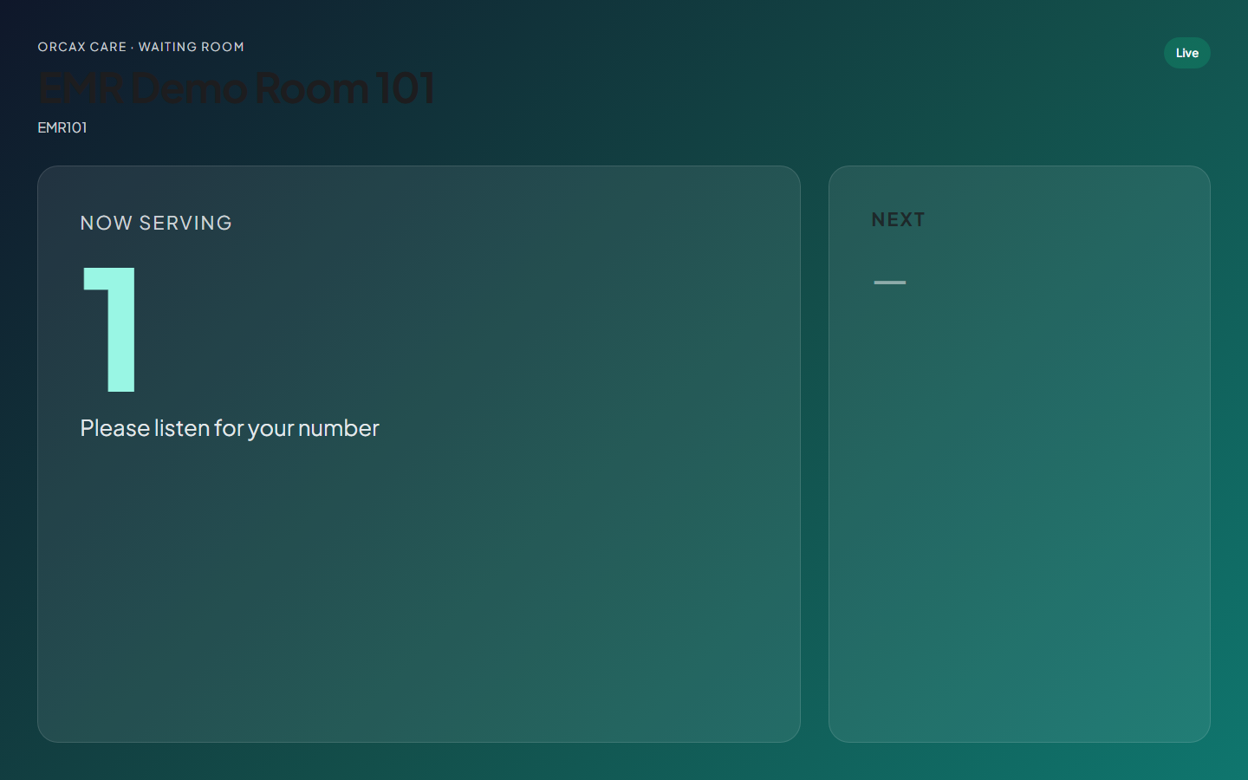

Bước 9 — Patient được gọi
Patient thấy trạng thái Called / đang phục vụ.
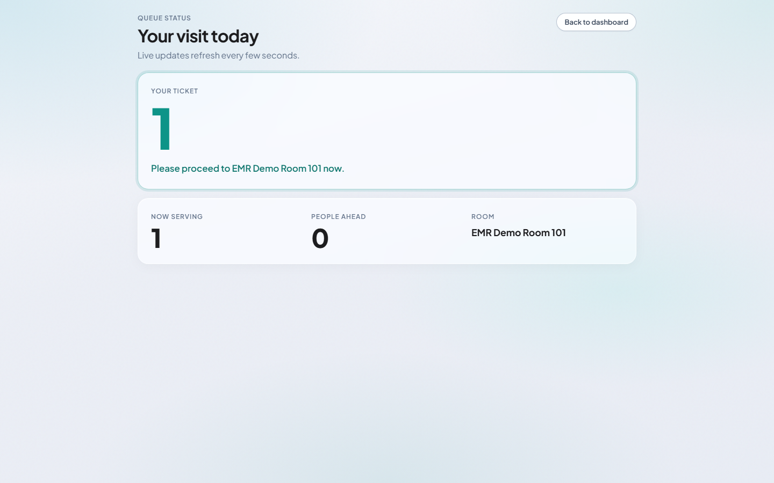

Bước 10 — Skip patient (ConfirmDialog)
Doctor Skip → popup xác nhận trong app (không dùng window.confirm). Ghi audit mark_skipped.
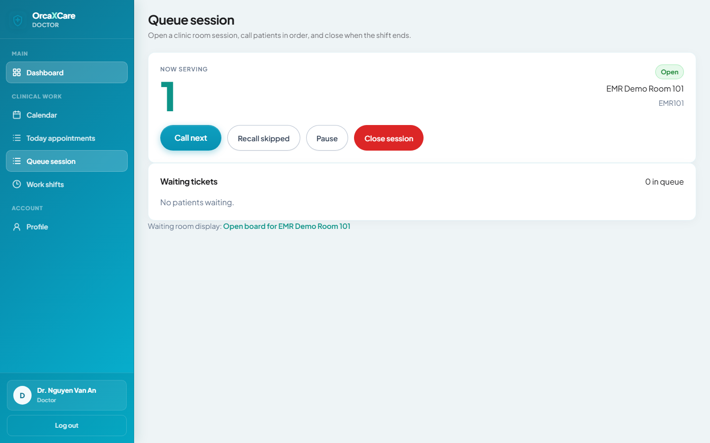

Bước 11 — Recall skipped
Doctor Recall skipped — ticket quay lại hàng đợi, audit recall.
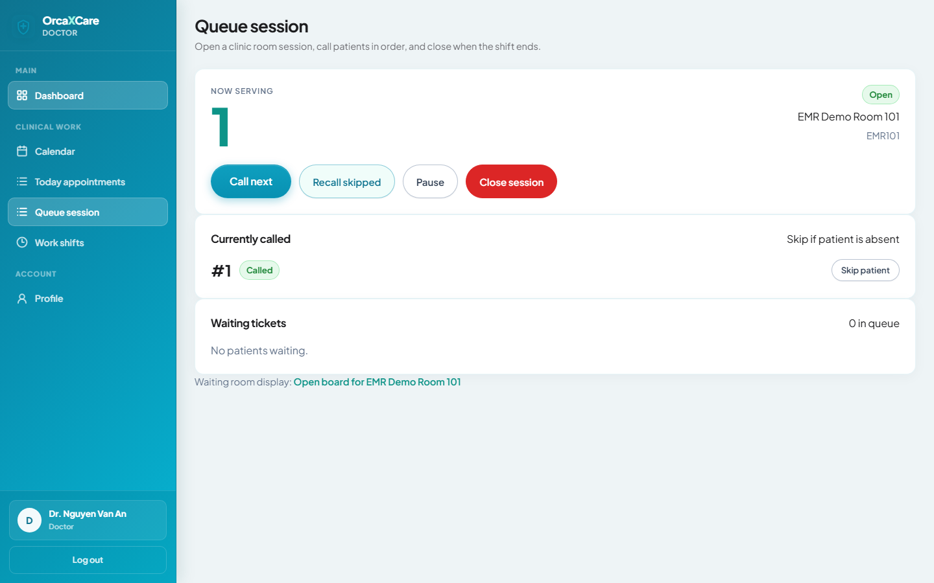

Bước 12 — Close session
Close qua ConfirmDialog → form Open session hiện lại; không issue ticket mới.
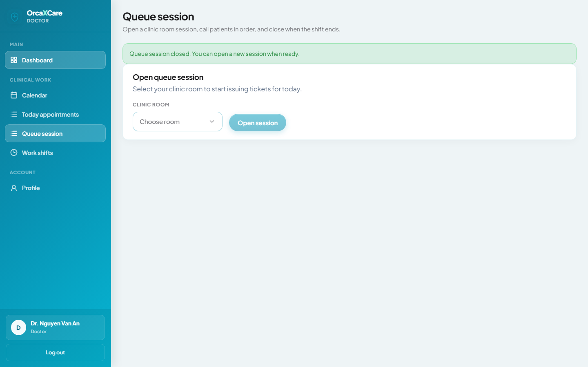

Bước 13 — Board session closed
Board hiển thị Clinic session ended.
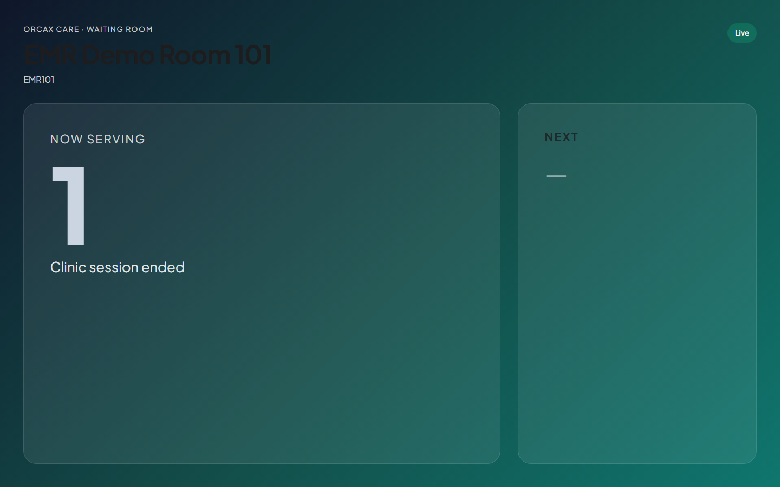

7. Tính năng UI đã cập nhật
Nút Doctor đồng đều: Call next / Recall / Pause / Close cùng kích thước, grid 4 cột — không còn nút to/nhỏ lẫn lộn.
ConfirmDialog: Skip patient và Close session dùng popup trong app (ConfirmDialog.jsx), không dùng window.confirm của trình duyệt.
Staff auto-list: Trang check-in tự load danh sách appointment confirmed hôm nay; search chỉ để lọc.
Up next (5 người): Doctor và Board hiển thị tối đa 5 bệnh nhân tiếp theo kèm thứ tự, tên, năm sinh.
Queue board theme sáng: Nền trắng/xanh nhạt, dễ đọc trên TV phòng chờ.
Cảnh báo session: Staff thấy banner nếu doctor chưa open session; disable nút issue ticket.

8. Giải thích từng Use Case & code

UC1 — Open Queue Session
API: POST /api/queue/sessions/open
File chính:
server/src/services/queueSession.service.js → openSession()
client/src/pages/DoctorQueueSessionPage.jsx
Logic nghiệp vụ:
Bác sĩ chọn roomId. Service kiểm tra: một doctor chỉ có một session active/ngày; một phòng chỉ một session open. Tạo QueueSession (status=open, currentNumber=0). Ghi QueueAuditLog action=open_session. Socket emit queue:update vào channel queue:room:{roomId}.
Điểm trình bày / debate:
Doctor phải mở session TRƯỚC khi staff issue ticket — đúng quy trình ca khám.

UC2 — Issue Queue Ticket
API: GET /api/staff/checkin/search + POST .../issue-ticket
File chính:
server/src/services/queueCheckin.service.js
client/src/pages/StaffQueueCheckinPage.jsx
Logic nghiệp vụ:
Staff mở trang → API trả tất cả appointment confirmed hôm nay (không bắt buộc search). Issue ticket chỉ khi session phòng đó đang open. Ticket có number tăng dần, gắn appointmentId. Appointment → checked-in. Push queue:patient-update và queue:update.
Điểm trình bày / debate:
Check-in qua reception; UI cảnh báo nếu doctor chưa open session cho phòng.

UC3 — View My Queue Status (Patient)
API: GET /api/queue/my-status
File chính:
server/src/services/queueSession.service.js → getPatientQueueStatus()
client/src/pages/PatientQueueStatusPage.jsx
Logic nghiệp vụ:
Trả ticket.number, peopleAhead, isCalled, session.currentNumber. Frontend: POLL_MS=3000 + socket queue:patient-update.
Điểm trình bày / debate:
peopleAhead = đếm ticket waiting có số nhỏ hơn — minh bạch với bệnh nhân.

UC4 — View Queue Board (Waiting Room)
API: GET /api/queue/board/:roomId (public)
File chính:
client/src/pages/QueueBoardPage.jsx
client/src/utils/queueBoardState.js
Logic nghiệp vụ:
Hiển thị Now serving + Up next (tối đa 5): số, họ tên, năm sinh. Theme sáng cho TV phòng chờ. Socket queue:join-room + poll 5s fallback.
Điểm trình bày / debate:
Public không cần login; hiện năm sinh (không ngày đầy đủ) để phân biệt trùng tên.

UC5 — Call Next Patient
API: POST /api/queue/sessions/:id/call-next
File chính:
queueSession.service.js → callNextTicket()
Logic nghiệp vụ:
Lấy ticket waiting có number nhỏ nhất → status=called. API enrich patientName + birthYear từ User/Patient. Broadcast realtime.
Điểm trình bày / debate:
FIFO theo ticket number; doctor thấy tên + năm sinh khi gọi.

UC6 — Recall / Skip
API: POST .../skip + POST .../recall
File chính:
DoctorQueueSessionPage.jsx + ConfirmDialog.jsx
QueueAuditLog model
Logic nghiệp vụ:
Skip qua ConfirmDialog (UI trong app). Ticket called → skipped. Recall đưa skipped về called. Ghi QueueAuditLog mark_skipped / recall.
Điểm trình bày / debate:
Popup chuẩn UX; audit log truy vết khi tranh luận quy trình.

UC7 — Close Queue Session
API: POST /api/queue/sessions/:id/close
File chính:
queueSession.service.js → closeSession()
Logic nghiệp vụ:
status=closed. Không issue ticket mới. UI doctor hiện lại form Open session.
Điểm trình bày / debate:
Đóng ca rõ ràng — tránh check-in nhầm sau giờ làm việc.

9. Kiến trúc realtime
Server: server/src/realtime/socket.js
- queue:join-room / queue:join-session / queue:join-patient
- Events: queue:update (board + doctor), queue:patient-update (patient)
Client: client/src/services/queueSocket.js
Models: QueueSession, QueueTicket, QueueAuditLog
Khi doctor call next / skip / recall / close, broadcastSessionUpdate() push Socket.IO. Patient poll 3s, board poll 5s nếu mất kết nối.

10. Câu hỏi giảng viên thường hỏi
- Tại sao patient không tự check-in?
Xác thực appointment tại quầy — staff kiểm tra đúng người, đúng lịch.
- Tại sao phải Open session trước?
Session = ca khám đang active; không có session thì không cấp số.
- Realtime dùng gì?
Socket.IO; fallback REST polling.
- Board public có lộ thông tin?
Hiện số + tên + năm sinh (không SĐT/CMND) — phân biệt trùng tên ở phòng chờ.
- Audit log ở đâu?
MongoDB QueueAuditLog — open/call/skip/recall/close/issue đều ghi.
- Test tự động?
server/src/tests/queueManagement.test.js

11. Snippet code quan trọng

attachPatientInfo — tên + năm sinh trên ticket
// server/src/services/queueSession.service.js
async function attachPatientInfo(tickets) {
const users = await User.find(...).select('fullName');
const patients = await Patient.find(...).select('dateOfBirth');
return { ...ticket, patientName, birthYear: getFullYear(dateOfBirth) };
}

findTodayConfirmedAppointments — staff list
// server/src/services/queueCheckin.service.js
export async function searchTodayAppointments(keyword) {
// keyword rỗng → trả TẤT CẢ appointment confirmed hôm nay
// có keyword → lọc theo tên/email/phone/APT-code
return { status: 200, body: { appointments } };
}

ConfirmDialog — Skip/Close
// client/src/pages/DoctorQueueSessionPage.jsx
<ConfirmDialog
open={confirmDialog?.type === 'skip'}
title='Skip this patient?'
description={`Ticket #${n} · ${patientName} ...`}
variant='danger'
onConfirm={handleConfirmDialog}
/>

